民間まちづくり実践・相模原セミナー2017 エントリーシート

参加申し込みと同時に、エントリーシートに所定事項をご記入・ご提出ください。
下記のHPアドレスよりダウンロードいただきメール送信いただくか、本紙に記入の上ＦＡＸ又は郵送でお送りいただき、１１月７日（火）までにご提出願います。
○ダウンロード用HPアドレス
民間まちづくり活動促進事業 http://www3.grips.ac.jp/~up/jinzai/seminar.html
→ エントリーシート http://www3.grips.ac.jp/~up/word/sagamihara.docx
○メール送信先 minmachi@grips.ac.jp
○FAX 03-6439-6010 ○電話 03-6439-6197
○郵送先 〒106-8677 東京都港区六本木7-22-1 B1011
政策研究大学院大学 民間まちづくりセミナー事務局 菊池

氏名 |  | ご所属・役職
住所
電話 |  | E-mail
（ご記入できる箇所のみご記入下さい）

１．本セミナー・ワークショップでは、事務局で準備し現地調査したプロジェクト素材について、まちづくりの専門家からアドバイスを受けながら、プロジェクトの具体化を検討いただきます。
どのような観点に重点をおいた検討にご関心がありますか。(1)～(4)のタイプの検討イメージで、近いものに〇印をつけてお答え下さい。

(1) 空き店舗リノベーション
(2) 公園の利用増進による地域や商店街の活性化
(3) 相模大野駅周辺の商店街の活性化・エリアマネジメントの検討
(4) 相模大野駅周辺の商店街に関連するプロジェクトの提案

２．１で選択されたテーマに関して、あなたが解決したい地域の課題、または、目指す地域像について教えてください。

-------------------------------------------------------------------------------------------
対象地区の経緯と課題
- 南新町公園：民間分譲マンションに囲まれた住宅地内の公園。
南新町商店街の出口付近に位置しており、単にマンション住民だけでなく、地区の魅力増進に資する利用方法を考える。
② プラザシティ相模大野公園：1959年に建設された日本住宅公団の相模大野団地の全面建替事業により生まれた22棟からなる賃貸住宅団地に隣接したプラザシティ相模大野公園を対象として、相模大野銀座商店街との一体的利用による有効活用を検討する。
- 女子大通り商工振興会が利用する築年数の古い事務所：現在は、会議室や倉庫として利用。築年数の古い事務所を活用した商店街活性化方策を検討する。
- 相模大野銀座商店街空き店舗：相模大野駅から、プラザシティ相模大野に向かう相模大野銀座商店街の入口に位置する空き店舗。三連店舗の一軒であり、銀座商店街の活性化に資する活用方策を考える。

検討対象の写真

- 南新町公園 ②プラザシティ相模大野公園
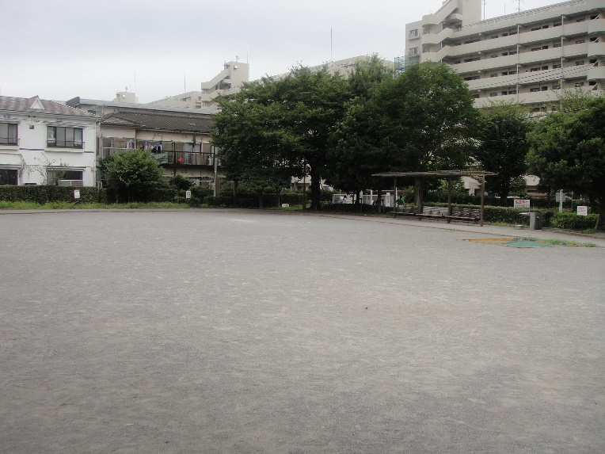
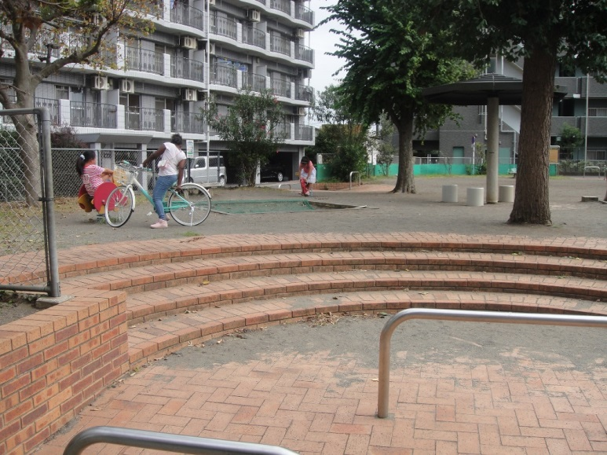

- 女子大通り商工振興会利用事務所
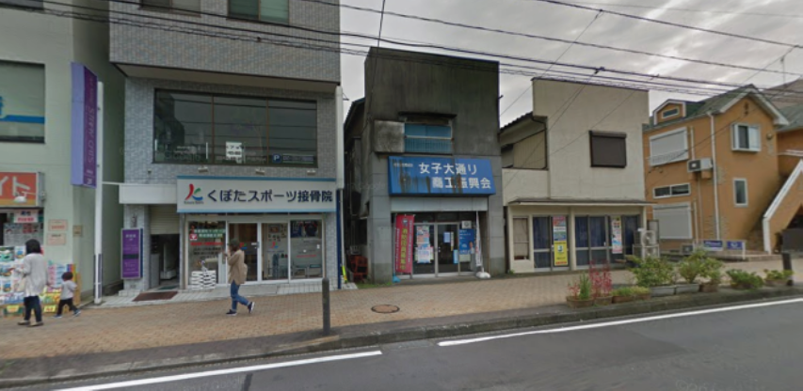

④相模大野銀座商店街空き店舗
